**graphite-emitter + Graphite+Grafana指标监控方案**

**一：druid集群端的配置**：

（1）在druid的家目录下的extensions目录下：mkdir graphite-emitter

(2) 在该目录下添加四个文件（网上资源）：

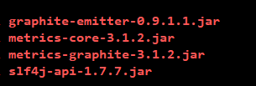

（3）修改配置文件：vim conf/druid/_common/common.runtime.properties:

Loadlist 中添加graphite-emitter



添加如下配置：

druid.monitoring.monitors=["com.metamx.metrics.JvmMonitor"]

druid.emitter=graphite

druid.emitter.graphite.hostname=graphite_host //graphite ip地址

druid.emitter.graphite.port=2004

druid.emitter.graphite.eventConverter={"type":"whiteList", "namespacePrefix": "query-metric", "ignoreHostname":false,"ignoreServiceName":false,"mapPath":"/mnt/druid-0.10.0/whitelist.json"}

druid.emitter.logging.logLevel=info

解释：第5个属性这里采用的是白名单（whitelist）模式，只emit白名单中的metric，mappath为白名单json对象的地址。

白名单的具体写法可参考：

<https://druid.io/docs/0.10.0/operations/metrics.html>

<https://github.com/jaihind213/druid_stuff/tree/master/druid_metrics_graphite>

也可将所有的metric全部emit：

druid.emitter.graphite.eventConverter={"type":"all", "namespacePrefix": "wakanda", "ignoreHostname":false, "ignoreServiceName":false}

（4）重启相应节点服务：将进程kill掉，bin/目录下重启相应服务。查看服务的status是否为running，若stopped，则查看log/下相应服务的日志文件，进行处理。

**二：graphite的配置**

建议使用ubuntu系统(>= 14.04)，因为其他linux需要太多依赖，而且容易报错。

同时，保证druid集群的机器能ping通graphite服务器，否则无法发送数据到graphite。

(1)更新linux包：

apt-get update && apt-get upgrade -y

(2）安装graphite:

apt-get install graphite-web graphite-carbon

(3)配置文件：

Vim /etc/graphite/local_settings.py









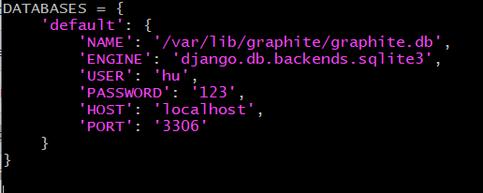

（4）同步数据库：

graphite-manage syncdb

(5)配置carbon：

/etc/default/graphite-carbon

修改如下：

CARBON_CACHE_ENABLED=true

Vim /etc/carbon/carbon.conf

修改如下

ENABLE_LOGROTATION = True

(6)启动carbon服务：

service carbon-cache start

(7)安装Apache服务：

apt-get install apache2 libapache2-mod-wsgi

a2dissite 000-default

cp /usr/share/graphite-web/apache2-graphite.conf /etc/apache2/sites-available

修改下面两个文件，因为80端口grafana会使用，所以提前将graphite改成8080端口。

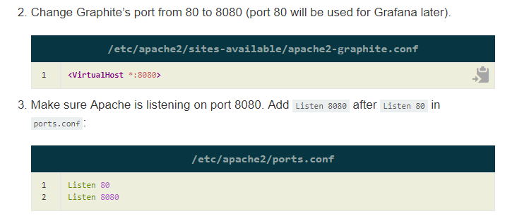

a2ensite apache2-graphite

service apache2 reload

通过浏览器输入ip加8080端口是否能访问graphite页面。

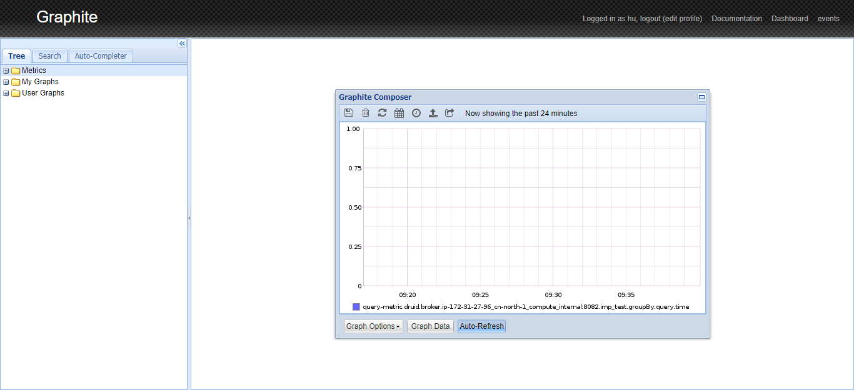

如若出现interal内部访问错误，可参考日志：/var/log/apache2/error.log，

对于一般的服务器来说，可能会出现数据库只读的情况（read-only），所以可以升级权限：sudo chmod 777 /var/lib/graphite/graphite.db，再重新刷新页面。

具体配置可参考：<https://www.scaleway.com/en/docs/install-and-configure-graphite-on-ubuntu/>

<https://www.linode.com/docs/uptime/monitoring/how-to-install-graphite-and-grafana-on-ubuntu-14-04/>

**三：grafana的配置**

Grafana配置相对简单（按照如下命令操作）：

（1）添加 Grafana库到 sources.list：

echo 'deb https://packagecloud.io/grafana/stable/debian/ wheezy main' | sudo tee -a /etc/apt/sources.list

（2）添加key:

curl https://packagecloud.io/gpg.key | sudo apt-key add -

（3）配置grafana:

配置如下文件：（大部分采用默认即可，主要是打开注释）

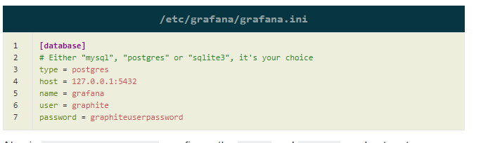

这里type可以采用默认

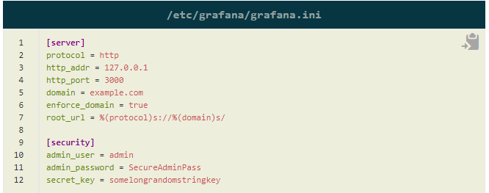

（4）开启代理：

sudo a2enmod proxy proxy_http xml2enc

（5）创建如下文件：

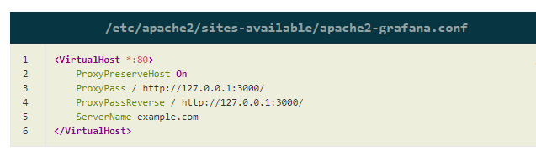

（6）配置生效：

sudo a2ensite apache2-grafana

sudo update-rc.d grafana defaults 95 10

sudo service grafana-server start

sudo service apache2 restart

具体细节及grafana页面配置可参考：

<https://www.linode.com/docs/uptime/monitoring/how-to-install-graphite-and-grafana-on-ubuntu-14-04/>

其他相关参考文档：

<https://www.jianshu.com/p/d0c4f24f16dc>

<https://github.com/jaihind213/druid_stuff/blob/master/druid_metrics_graphite/readme_for_0.12.0_.txt>